МИНИСТЕРСТВО ТРАНСПОРТА РОССИЙСКОЙ ФЕДЕРАЦИИ

ФЕДЕРАЛЬНОЕ ГОСУДАРСТВЕННОЕ АВТОНОМНОЕ ОБРАЗОВАТЕЛЬНОЕ УЧРЕЖДЕНИЕ ВЫСШЕГО ОБРАЗОВАНИЯ

«РОССИЙСКИЙ УНИВЕРСИТЕТ ТРАНСПОРТА»

РУТ(МИИТ)

Кафедра “УТБиИС”

**Отчёт №1**

**по дисциплине Информатика**

**Вариант 15**

Выполнил: Мишкина Елизавета Дмитриевна

Группа: УМЛ-111

Проверил: Новиков А.И.

МОСКВА 2020

**Задание**

На плоскости задан треугольник координатами своих вершин. Найти длины сторон треугольника.

**Код на языке C++**

#include <iomanip>

#include <iostream>

using namespace std;

int main()

{

setlocale(LC_ALL, "russian");

srand(time(0));

cout << "Автор: Мишкина Елизавета Дмитриевна, УМЛ-111\n";

double x1, y1, x2, y2, x3, y3;

cout << "Введите X1: ";

cin >> x1;

cout << "Введите Y1: ";

cin >> y1;

cout << "Введите X2: ";

cin >> x2;

cout << "Введите Y2: ";

cin >> y2;

cout << "Введите X3: ";

cin >> x3;

cout << "Введите Y3: ";

cin >> y3;

double side_1 = sqrt(pow(x2 - x1, 2) + pow(y2 - y1, 2));

double side_2 = sqrt(pow(x3 - x2, 2) + pow(y3 - y2, 2));

double side_3 = sqrt(pow(x1 - x3, 2) + pow(y1 - y3, 2));

cout << "Стороны этого треугольника: \n";

cout << side_1 << "\n";

cout << side_2 << "\n";

cout << side_3 << "\n";

system("pause");

return 0;

}

**Блок-схема**

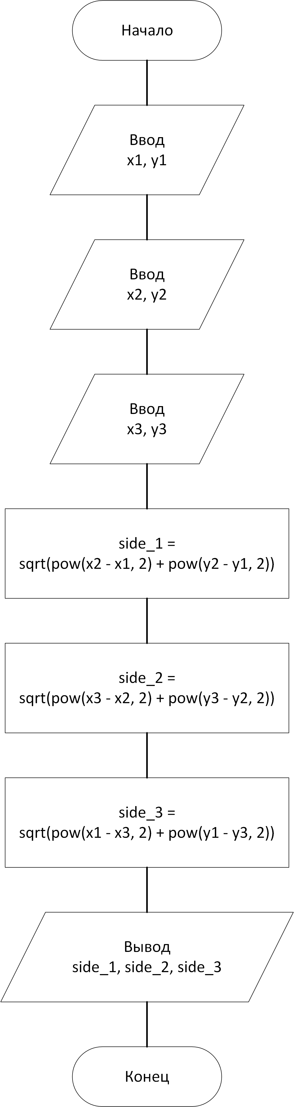

**Скриншоты работы программы:**

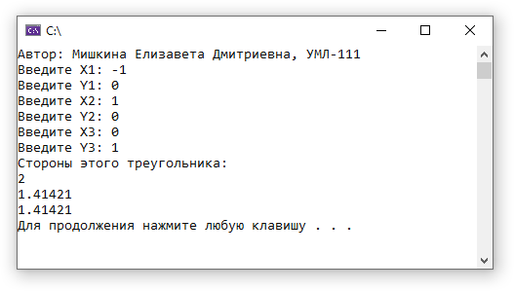

**Тестовые данные**

|  |  |
| --- | --- |
| Ввод | Вывод |
| -1 0 1 0 0 1 | 2 1.41421 1.41421 |
| 5 | 81 |
| 7 | 149 |

**Контрольный пример**Для рассмотренного примера – точек с координатам  
(-1, 0), (1, 0), (0, 1)

https://chart.googleapis.com/chart?cht=tx&chl=d%20=%20\sqrt%7b(x_%7b2%7d-x_%7b1%7d)%5e%7b2%7d%20%2B%20(y_%7b2%7d-y_%7b1%7d)%5e%7b2%7d%7d  
https://chart.googleapis.com/chart?cht=tx&chl=|AB|%20=%20\sqrt%7b(1-(-1))%5e%7b2%7d%20%2B%20(0-0)%5e%7b2%7d%7d%20=%20\sqrt%7b2%5e%7b2%7d%20%2B%200%5e%7b2%7d%7d%20=%20\sqrt%7b4%7d%20=%202  
https://chart.googleapis.com/chart?cht=tx&chl=|AC|%20=%20\sqrt%7b(0-(-1))%5e%7b2%7d%20%2B%20(1-0)%5e%7b2%7d%7d%20=%20\sqrt%7b1%5e%7b2%7d%20%2B%201%5e%7b2%7d%7d%20=%20\sqrt%7b2%7d%20=%201.41  
https://chart.googleapis.com/chart?cht=tx&chl=|BC|%20=%20\sqrt%7b(0-1)%5e%7b2%7d%20%2B%20(1-0)%5e%7b2%7d%7d%20=%20\sqrt%7b1%5e%7b2%7d%20%2B%201%5e%7b2%7d%7d%20=%20\sqrt%7b2%7d%20=%201.41

**Вывод**: На основании того, что полученные результаты совпали с ожидаемыми, программа работает верно.